Presseinformation
Stuttgart, 4. August 2016
Alle Truck- und Trailerdaten auf einen Blick
Wilhelm Bartels Spedition integriert Truck- und Trailerdaten mit Blue Tree Systems
Die Wilhelm Bartels Spedition Inh. Wilfried Bartels aus Rosengarten stattet ihren gesamten Fuhrpark mit dem Flottenmanagement-System (FMS) von Blue Tree Systems aus. Die telematisch gesammelten Daten aus sämtlichen 47 Einheiten – von Sattelzugmaschinen, Kühl-/Planenaufliegern bis hin zu Kühlsprintern – lassen sich in Zukunft auf einer Plattform vereint verarbeiten. „Mit Blue Tree Systems optimieren wir nicht nur unsere Disposition, wir haben jetzt auch die Datenlücke zwischen Truck, Trailer und Kühlaggregaten erfolgreich geschlossen“, so Andreas Bartels, Speditionsleiter der Wilhelm Bartels Spedition. Die Lösung des in Europa und Nordamerika tätigen FMS-Anbieters setzte sich aufgrund des integrativen Lösungsansatzes gegen drei andere Mitbewerber durch. „Unser Fuhrpark umfasst unterschiedliche Fahrzeuge, Auflieger und Kühlmaschinen und wird sich in Zukunft sicher auch verändern. Daher ist es uns wichtig, jedwede Einheit einfach und schnell einbinden zu können – egal um welche Fahrzeugtypen, Auflieger oder Kühleinheiten es sich handelt“, so Andreas Bartels.
Neben konventionellen Güterbeförderungen bietet das norddeutsche Logistikunternehmen auch Lebensmittel-, Container-, Express- und Sondertransporte sowie Schiffsbelieferungen und Lagerservices an. Der Fuhrpark umfasst 18 Sattelzüge, 20 Auflieger, zwei Standardkühlauflieger, acht Multi-Temp-Sattelauflieger, 14 Planenfahrzeuge und Kühlkoffer sowie zwei Sprinter bzw. Kühlsprinter. Für die nötige Kühlung der Transporte sorgen Aggregate von ThermoKing. Um die Telematikdaten der verschiedenen Fahrzeug- und Aufliegertypen sowie der Kühleinheiten besser und schneller auszuwerten, suchte das Unternehmen aus Rosengarten nach einem geeigneten IT-System ohne störanfällige Schnittstellen. „Mit Blue Tree Systems haben wir eine optimale Lösung gefunden, mit der wir jederzeit im Bilde sind“, so Andreas Bartels. „Jetzt können wir zum Beispiel Informationen auf der LKW-Systemseite über Lenk-, Arbeits- und Ruhezeiten, Kraftstoffverbräuche oder Bremsvorgänge mit denen des Aufliegers zu Temperaturverläufen, Öffnungszeiten der Türen, usw. auf Tastendruck bzw. Mausklick ganz einfach verbinden.“
[Abbildungen]
(BLU_WBS_Kuehlauflieger.jpg, BLU_WBS_Kuehlsprinter.jpg)
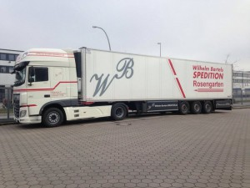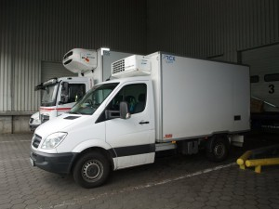
Der Fuhrpark der Wilhelm Bartels Spedition umfasst eine große Palette an Fahrzeug- und Aufliegertypen sowie Kühleinheiten. (Fotos: Wilhelm Bartels Spedition)

(BLU_WBS_Container.jpg)
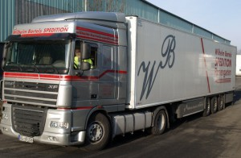
Auch die Trucks und Trailer, die für sensible temperaturgeführte Multi-Temp-Transporte eingesetzt werden, sind in Blue Tree
Systems integriert.
(Foto: Wilhelm Bartels Spedition)
(BAR_Andreas_Bartels.jpg)

Andreas Bartels,
Speditionsleiter der Wilhelm Bartels Spedition.
(Foto: Wilhelm Bartels Spedition)

Weitere Informationen:  Blue Tree Systems GmbH, Stephan Grimm  Lautenschlager Str. 23a, D-70173 Stuttgart  Tel.: +49 711 26 89 98-248  Fax: +49 711 26 89 98-241  stephan.grimm@bluetreesystems.com  www.bluetreesystems.com | Presse- und Öffentlichkeitsarbeit:  Press’n’Relations GmbH, Uwe Taeger  Magirusstraße 33, D-89077 Ulm  Tel.: +49 731 96 287-31  Fax: +49 731 96 287-97  ut@press-n-relations.de  www.press-n-relations.de
Über Blue Tree Systems
Seit zwanzig Jahren bietet Blue Tree Systems seinen Kunden in Europa und Nordamerika eine der umfassendsten Flottenmanagement-Lösungen am Markt, um die Flotteneffizienz zu optimieren, Kundendienstleistungen zu verbessern und Kosten zu senken. Die umfangreichen Funktionen, zum Beispiel Kraftstoff- und Performance-Beobachtung sowie Fahrzeugnavigation und -ortung, sind auf Zugmaschinen und gezogenen Einheiten gleichermaßen einsetzbar. Große Konzerne und mittelständische Unternehmen vertrauen auf die hohe Kompetenz in der detaillierten Datenerfassung/-analyse und im Performance Management. So decken zum Beispiel Logistik-Unternehmen wie Kühne + Nagel und DACHSER, sowie Lebensmittelhersteller wie Nestlé, Coca-Cola, Danone und Kerry mit Blue Tree Systems alle relevanten Aspekte einer wirtschaftlichen Flottenorganisation ab. Das reicht vom Kraftstoff- und Fahrstilmanagement, über Tachographen- und Temperaturüberwachung, bis hin zu Fahrzeug- und Anhängerortung. Das Unternehmen, dessen Hauptsitz in Galway (Irland) liegt, ist in den USA, in Großbritannien, Frankreich, Schweden, Deutschland, Österreich und der Schweiz vertreten.

